Skupina 1 Skupina 2 Skupina 3 Skupina 4

**M PCR *Hinf*I PCR *Hinf*I PCR *Hinf*I PCR *Hinf*I**

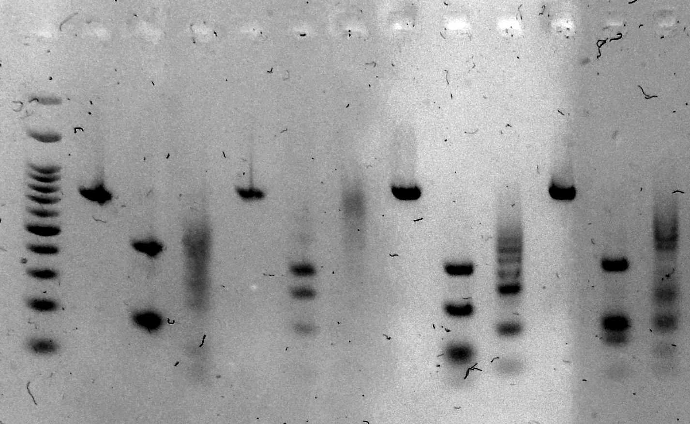

Skupina 5 Skupina 6 Skupina 7 Skupina 8

**M PCR *Hinf*I PCR *Hinf*I PCR *Hinf*I PCR *Hinf*I**

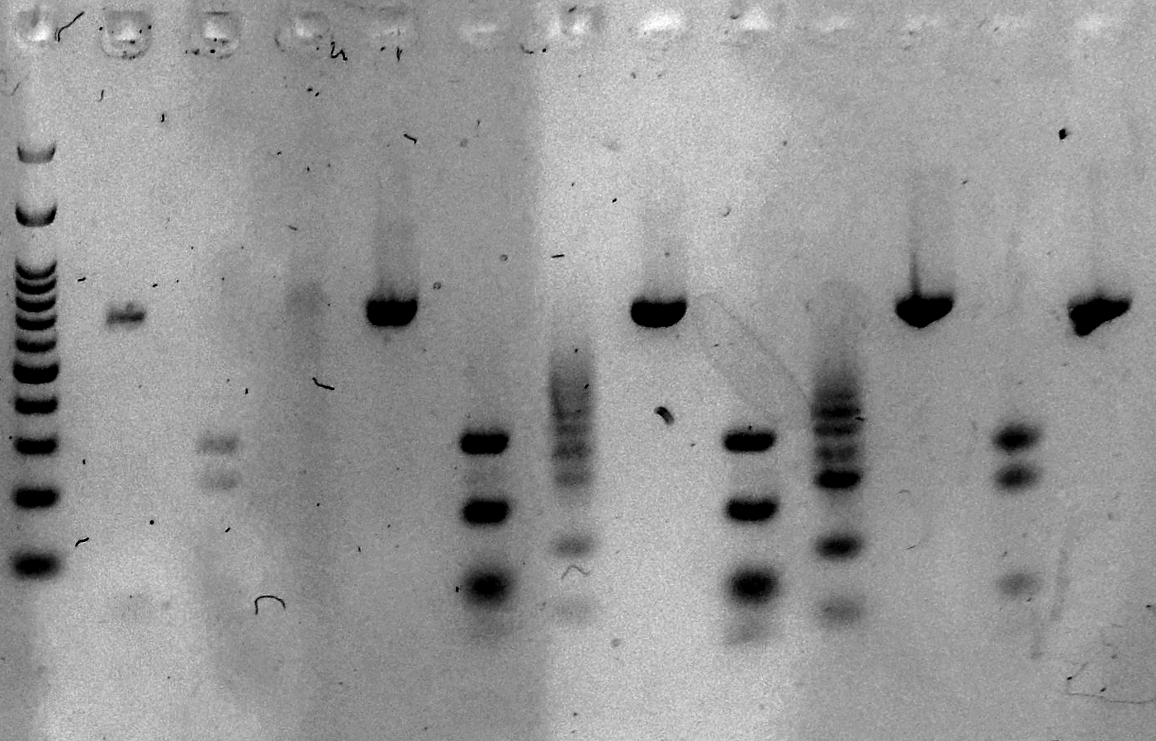

Skupina 9

**M PCR *Hinf*I**

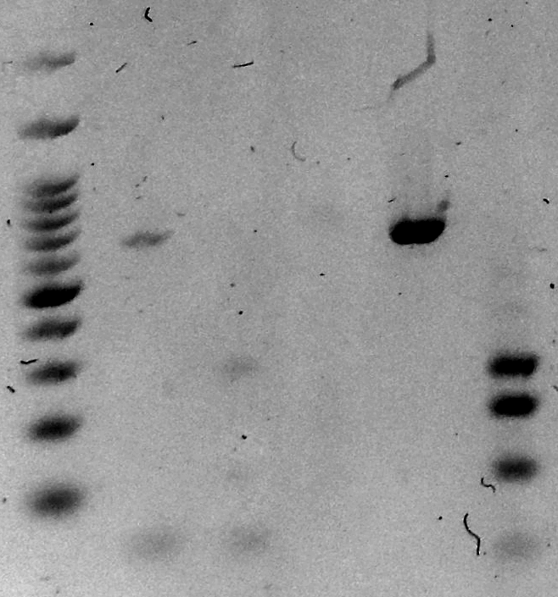

**Délky Markeru:**

100, 200, 300, 400, 500, 600, 700, 800, 900, 1000, 2000, 3000 bp